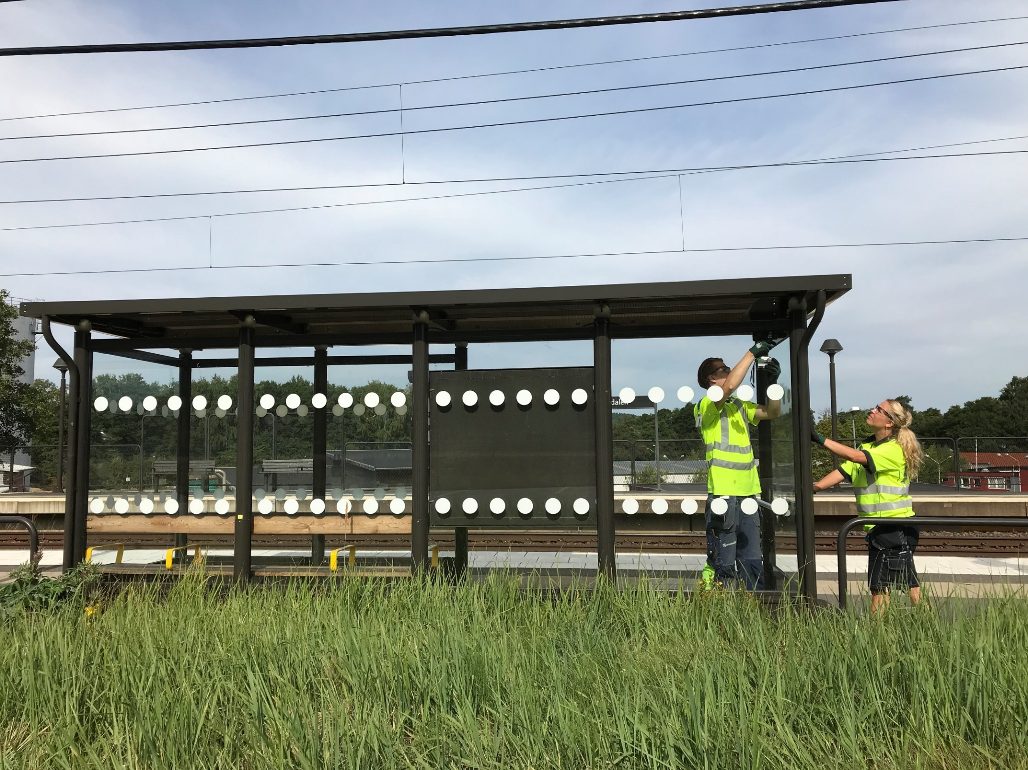

”**Sveriges ledande leverantör av trafiknära tjänster**”

Med ledande menar vi:   
  
Vi ska alltid ligga i framkant när det gäller kundupplevd kvalitet och vara ledande när det gäller effektivitet och utveckling av våra tjänster”

Affärsplan för

GS Trafikantservice AB 2020

|  |
| --- |
| GS Trafikantservice AB  Innehållsförteckning  Detta är GS Trafikantservice AB 3  Vårt uppdrag 3  En del av stadens varumärke 3  Våra ledord 4  Affärsidé 5  Vision…………………………………………………………………………………………………...5  Vår styrning 5  Göteborgs Stads förhållningssätt 6  Stadens styrande dokument 6  Kollektivtrafikens organisation 6  Affärsplanen 7  Vår organisation 7  Legal struktur 7  Koncernen 7  Bolaget 7  Vår omvärld 8  Omvärldsanalys 8  Trender, utmaningar och möjligheter 8  Vår framtidskarta 9  Hållbarhet i fokus 10  Intressentanalys 10  Konkurrenter, operatörsmarknaderna 11  Affärer och avtal 12  Riskanalys med åtgärdsplan 13  Mål och strategier 14  Strategiska mål 14 |
|  |

# Detta är GS Trafikantservice AB

## Vårt uppdrag

Göteborgs Stads Kollektivtrafik AB (GSKAB) utgör moderbolag för bolagen som ingår i koncernen.

Göteborgs Stads ändamål med verksamheten är att tillgodose stadens behov av en effektiv, miljö- och kvalitetsmässig kollektivtrafik samt där till hörande tjänster och produkter inom trafikområdet.

GS Trafikantservice AB är helägt av GSKAB och har följande uppdrag.

*“GS Trafikantservice AB:s uppdrag är att erbjuda effektiva, miljö- och kvalitetsmässiga trafiknära tjänster och produkter inom kollektivtrafikområdet. Bolaget ska utgöra ett konkurrenskraftigt alternativ vid upphandlingar.*

*Bolaget ska aktivt och strukturerat medverka till en för Göteborgs stad och bolaget positiv utveckling av branschen genom engagemang kring exempelvis lagstiftning och policyer.*

*Bolaget verkar på en konkurrensutsatt marknad som karaktäriseras av att vara såväl personalintensiv som kapitalintensiv. Det är av vikt att bolagets utveckling sker med långsiktighet och uthållighet och med beredskap för förändringar av marknadsandelar. Detta ställer höga krav på kontinuerligt utvecklings- och förändringsarbete inom ramen för en sammanhållen affärsidé. Bolagets utveckling ska ge en för bolaget tillfredsställande soliditet och lönsamhet.*”

Av ovanstående kan följande inriktningsslutsatser dras:

* GS Trafikantservice kärnverksamhet utgörs av stödjande och kompletterande tjänster och produkter inom kollektivtrafikområdet.
* Verksamheten ska bedrivas på ett – i förhållande till marknad och omvärlden – konkurrenskraftigt sätt. Detta måste givetvis ses såväl ur ett ekonomiskt som kvalitetsmässigt perspektiv.
* Då GS Trafikantservice engagemang i avtal inom kollektivtrafiken kräver ett stort humankapital ställer detta krav på att verksamhetens utveckling sker med långsiktighet, uthållighet och med beredskap för förändringar. Detta kräver i sin tur kontinuerligt utvecklings-/förändringsarbete inom ramen för en koncentrerad affärsidé.
* För att kunna utveckla GS Trafikantservice i enlighet med ägarens förväntning krävs en tillfredsställande soliditet och lönsamhet.

För att kunna utveckla GS Trafikantservice i enlighet med ägarens förväntning krävs en tillfredsställande soliditet och lönsamhet.

I det generella ägardirektivet (riktlinjer och direktiv för Göteborgs Stads bolag) återfinns riktlinjer och direktiv för ägarstyrning, generella skyldigheter för bolagen m.m.

## En del av stadens varumärke

GS Trafikantservice ägs av Göteborgs Stads Kollektivtrafik, är en del av Göteborgs Stad, och har uppdraget att tillgodose stadens behov av effektiv och hållbar* kollektivtrafik med hög kvalitet tillsammans med tjänster och produkter inom området. Koncernen består av moderbolaget Göteborgs Stads Kollektivtrafik och följande dotterbolag:

* Göteborgs Spårvägar AB, koncernen äger 85 procent tillsammans med Västtrafik som äger 15 procent
* GS Buss AB, 100 procent
* GS Trafikantservice AB. 100 procent

* Hållbar = miljö- och kvalitetsmässig.

Göteborgs Stads Kollektivtrafik AB har sina rötter i Göteborgs Spårvägar som sätter staden i rörelse. Det har vi gjort sedan 1879. Koncernen är den största operatören av kollektivtrafik i Göteborgsregionen och ett av de större kommunala bolagen i landet med drygt 1 600 medarbetare.

Koncernens uppdrag är att erbjuda kompletta lösningar inom kollektivtrafikområdet. Varje dag kör vi göteborgarna till förskola, skola, jobb och fritid. Merparten av koncernens medarbetare arbetar i den dagliga driften av verksamheten, där vi kör buss och spårvagn, jobbar i verkstäder och depåer. GS Trafikantservice medverkar genom att stödja kollektivtrafiken och dess resenärer med trafiknära tjänster som information, kommunikation, underhåll av hållplatser, terminalvärdar samt trafikledning.

Vi ägs av göteborgarna genom Göteborg Stadshus AB som in sin tur ägs av Göteborgs Stad.

## Våra ledord

Våra ledord Kundfokus, Samarbete och Engagemang är utgångspunkten för vårt arbete varje dag. De fungerar som en kompass både i vardagen och på längre sikt. I vår verksamhet är kunden i fokus och allt vi gör handlar om hur vi kan ge våra kunder service på bästa sätt, så att resan blir enkel och trygg i rena och fräscha fordon.

Ledorden ska avspegla sig i allt vi gör och i vårt förhållningssätt gentemot omvärlden, kollegor och samarbetspartners. Ledorden bygger därmed vår gemensamma värdegrund och det är allas vårt ansvar att förstå och leva i enlighet med dessa i vår yrkesroll. Ledorden är bearbetade utifrån de fyra förhållningssätten enligt uppdrag från kommunledningen.



Jag är nyfiken på och intresserar mig för våra kunders situation och behov. Jag förstår och tar ett personligt ansvar för hur vårt varumärke uppfattas.



Jag samarbetar med mina arbetskamrater och är proaktiv i dialogen med beställare, kunder och samarbetspartners. Jag som medarbetare, oavsett yrkesroll, inser att det är helheten som räknas och att den verkliga framgången kommer genom ett aktivt lagarbete med respekt för varandra.



Jag förbättrar ständigt mitt arbetssätt och bidrar till utvecklingen av vårt företag och kollektivtrafiken i Göteborgsregionen. Jag är öppen för och intresserad av att lära mig nya saker av arbetskamrater, kunder och samarbetspartners samt delar med mig av min egen kunskap.

## Affärsidé

Med kundfokus, kvalitet, samarbete och engagerade medarbetare   
erbjuder vi trafiknära tjänster till kollektivtrafiken i Göteborgsregionen

Vår affärsidé är den plattform som vår verksamhet utgår ifrån.

Tillsammans med utmaningen att knyta samman vår bakgrund i koncernens hundraåriga tradition med framtidens krav på en kundanpassad och effektiv kollektivtrafik bygger vi en gemensam grund som skapar framgång för bolaget.

## Vision

”Sveriges ledande leverantör av trafiknära tjänster”

Med ledande menar vi:

Vi ska alltid ligga i framkant när det gäller kundupplevd kvalitet och vara ledande när det gäller effektivitet och utveckling av våra tjänster.

Genom att långsiktigt bidra till hållbara resmöjligheter som tar marknadsandelar från bilismen, bidrar vi till Göteborgs Stads mål att utvecklas till en växande framtids stad.

# Vår styrning

GS Trafikantservice ingår i koncernen Göteborgs Stads Kollektivtrafik AB som i sin tur ingår som ett kluster i Göteborgs Stadshus AB som har i uppdrag att vara en ansvarsfull och professionell ägare med målet att öka samhällsnyttan. Genom aktiv dialog och ett konstruktivt och främjande arbetssätt, ökas samarbetet mellan stadens bolag – en koncern i en stad!

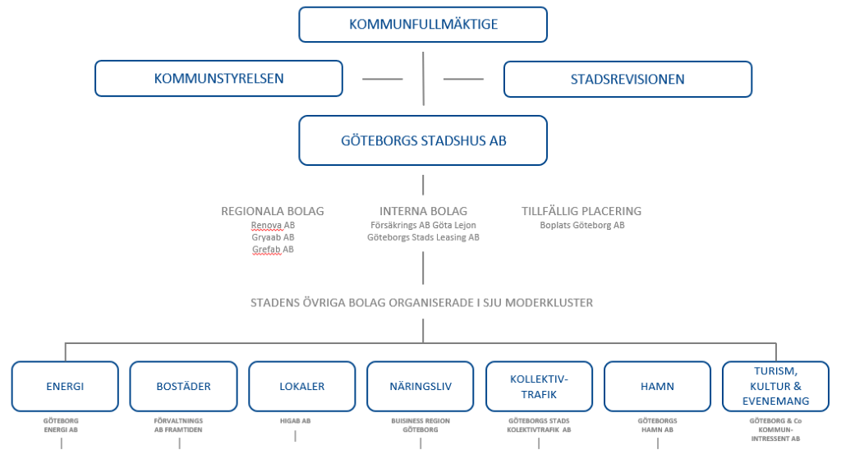

## Göteborgs Stads förhållningssätt

Göteborgs stad har beslutat om fyra förhållningssätt som ska omfatta alla medarbetare i staden. Stadens förhållningssätt är ett gemensamt synsätt på hur vi ska arbeta tillsammans för göteborgarna. Vi söker människor som tycker om människor. Jobbet handlar om att möta och se varje individ. Stadens förhållningssätt, fyra till antalet, är en del av Göteborgs Stads medarbetar- och arbetsmiljöpolicy.

* [Vi vet vårt uppdrag och vem vi är till för](http://goteborg.se/wps/portal/invanare/jobb/att-arbeta-i-goteborgs/vara-forhallningssatt/!ut/p/b1/04_SjzQ0sDQ2MzMwMDbSj9CPykssy0xPLMnMz0vMAfGjzOIDDL0CLZwMHQ383S3dDDxDvAPc_Lx9LAI9DYAKIoEKDHAARwNC-v088nNT9XOjciwASqH32g!!/dl4/d5/L2dBISEvZ0FBIS9nQSEh/#htoc-0)
* [Vi bryr oss](http://goteborg.se/wps/portal/invanare/jobb/att-arbeta-i-goteborgs/vara-forhallningssatt/!ut/p/b1/04_SjzQ0sDQ2MzMwMDbSj9CPykssy0xPLMnMz0vMAfGjzOIDDL0CLZwMHQ383S3dDDxDvAPc_Lx9LAI9DYAKIoEKDHAARwNC-v088nNT9XOjciwASqH32g!!/dl4/d5/L2dBISEvZ0FBIS9nQSEh/#htoc-1)
* [Vi arbetar tillsammans](http://goteborg.se/wps/portal/invanare/jobb/att-arbeta-i-goteborgs/vara-forhallningssatt/!ut/p/b1/04_SjzQ0sDQ2MzMwMDbSj9CPykssy0xPLMnMz0vMAfGjzOIDDL0CLZwMHQ383S3dDDxDvAPc_Lx9LAI9DYAKIoEKDHAARwNC-v088nNT9XOjciwASqH32g!!/dl4/d5/L2dBISEvZ0FBIS9nQSEh/#htoc-2)
* [Vi tänker nytt](http://goteborg.se/wps/portal/invanare/jobb/att-arbeta-i-goteborgs/vara-forhallningssatt/!ut/p/b1/04_SjzQ0sDQ2MzMwMDbSj9CPykssy0xPLMnMz0vMAfGjzOIDDL0CLZwMHQ383S3dDDxDvAPc_Lx9LAI9DYAKIoEKDHAARwNC-v088nNT9XOjciwASqH32g!!/dl4/d5/L2dBISEvZ0FBIS9nQSEh/#htoc-3)

De fyra förhållningssätten hjälper oss att göra rätt – att ge olika människor lika villkor.

## Stadens styrande dokument

GS Trafikantservice ingår som en del i Göteborgs Stad och omfattas därför av de kommungemensamma styrande dokument som kommunstyrelse och kommunfullmäktige fattar beslut om.

## Kollektivtrafikens organisation

I Västra Götalandsregionen finns en regional Kollektivtrafikmyndighet. I myndighetens nämnd fattas alla beslut kring kollektivtrafikens utformning på en strategisk nivå. Myndigheten kan därefter uppdra till ett aktiebolag eller en kommun att genom upphandling etablera beslutad kollektivtrafik. Myndigheten kan också för egen del upphandla trafik.

Myndigheten har valt att uppdra till Västtrafiks och Göteborgs stads delägda bolag Göteborgs Spårvägar att organisera spårvagnstrafiken i Göteborg/Mölndal.

Övrig trafik (tåg- och busstrafik mm) och verksamhet som trafiknära tjänster har myndigheten uppdragit till Västtrafik att etablera.

Utöver samhällets upphandling av kollektivtrafik finns rätt för trafikföretag att etablera egentrafik på kommersiell bas. Sådan trafik kan också konkurrera med samhällets trafiktjänster, d.v.s. inga ensamrätter finns. Kommersiell trafik ska anmälas till den regionala kollektivtrafikmyndigheten. Sådan kommersiell trafik finns endast i ytterst marginell omfattning inom regionen.

## Affärsplanen

Affärsplanen omfattar GS Trafikantservice och är överordnad alla andra planer inom bolaget. En beskrivning av vad som ska åstadkommas (strategiska mål) hålls på en generell övergripande nivå.

Mål i underordnade planer (verksamhetsplaner, planer rörande miljö etc.) ska verka i riktning mot GS Trafikantservice generella och övergripande mål respektive inriktningar och fokus enligt affärsplanen. Verksamheterna ska vidare bedrivas under de förutsättningar och i den anda (anvisningar och ledord) som beskrivs i affärsplanen.

Affärsplanen genomgår årligen en översyn av GS Trafikantservice styrelse.

# Vår organisation

## Legal struktur

GS Trafikantservice ingår i koncernen Göteborgs Stads Kollektivtrafik AB som samverkar i syfte att förbättra förutsättningarna för att skapa en gemensam företagskultur präglad av samarbete.

I koncernen Göteborgs Stads Kollektivtrafiks legala struktur ingår moderbolaget GSK AB, dotterbolagen Göteborgs Spårvägar AB, GS Buss AB samt GS Trafikantservice AB.

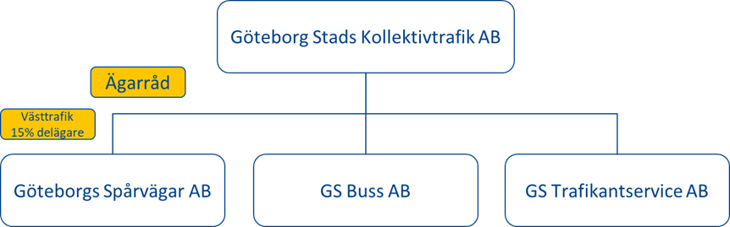

## Koncernen

Under 2019 omorganiserades den tidigare koncernen Göteborgs Spårvägar. Ny koncernmoder, Göteborgs Stads Kollektivtrafik, skapades och Göteborgs Spårvägar och dess tidigare dotterbolag GS Buss och GS Trafikantservice kom att utgöra dotterbolag i den nya koncernen.

Koncernens bolag har egna styrelser och VD. Tidigare affärsstödsfunktioner som HR, ekonomi, inköp, fastighet och säkerhet fördelas mellan koncernmodern GSK och Göteborgs Spårvägar. Affärsstödsfunktioner för GS Trafikantservice köps från moderbolaget.

## Bolaget

I samband med organisationsförändringen 2019 flyttades enheterna Kommunikationsteknik och Hammarkullen från GS Trafikantservice till Göteborgs Spårvägar.

GS Trafikantservice organisation framgår av följande schematiska skiss.

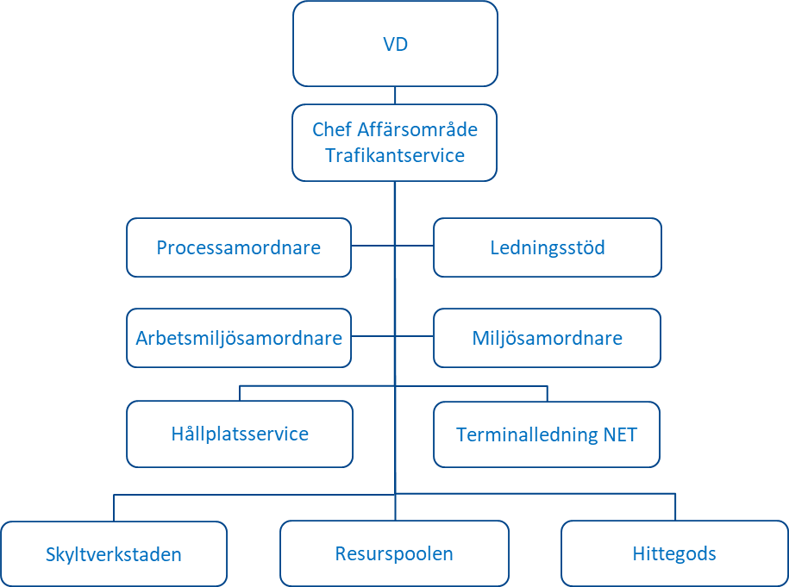

# Vår omvärld

## Omvärldsanalys

Omvärlden ur ett kollektivtrafikperspektiv är i förändring.

Den regionala kollektivtrafikmyndigheten i Västra Götaland har tagit fram ett program med en långsiktig målbild som sträcker sig till 2035 (Målbild Koll35). Ett av målen i trafikförsörjningsprogrammet för Västra Götaland är att resandet med kollektivtrafiken i regionen ska fördubblas med sikte på 2025, jämfört med läget 2009/2010. Målbild Koll35 har definierat ett antal framtida satsningar där all kollektivtrafik ingår. I sin helhet syftar programmet till att skapa

* 75 procent ökad kapacitet i kollektivtrafiksystemet
* 20-25 procent kortare restider i stomnätet
* Bättre koppling mellan olika stadsdelar.

## Trender, utmaningar och möjligheter

Vi sammanfattar här ett antal viktiga punkter för koncernen i stort och GS Trafikantservice i tillämpliga delar:

* Västlänken och byggplaner som ingår däri påverkar buss- och spårvagnstrafik minst 15 år framåt, vilket kräver tätt och ökat samarbete med flera aktörer och intressenter. Det ställer höga krav på flexibilitet på Göteborgs Stads Kollektivtrafik, tillika på övriga kollektivtrafikbolag som verkar i Göteborg. Kollektivtrafiken är prioriterad framför bil under tiden som de stora infrastrukturprojekten pågår, men de stora infrastrukturprojekten är en utmaning redan idag, som kommer att öka.
* Nya spårvägar och citybusstråk ingår i de satsningar och åtgärder som Koll35 förmedlar i trafikprogrammets målbild för stadstrafikens stomnät. Det ger nya möjligheter för vår koncern.
* Hållbarhetsperspektivet blir allt viktigare för våra kunder, våra beställare och oss; framtidens miljökrav kommer att öka. Elbussar är redan nu starkt på gång i Göteborg och det är en trend som håller i sig. Ny teknik och andra innovationer som i ännu högre grad bidrar till ett hållbart resande måste vi ta höjd för.
* Det finns risk för att olyckor och tillbud ökar på grund av Göteborgs starka tillväxt, förtätning och växande befolkning. Trygghetsfrämjande arbete i och kring kollektivtrafiken blir därmed än viktigare utifrån ”hela resans perspektiv”.
* Digitalisering och automatisering öppnar nya möjligheter, men ställer också nya krav från såväl kunder, beställare som medarbetare. Omfattar bland annat digital säkerhet kopplat till teknik, information, ekonomi och den personliga integriteten. Det är viktig att ta vara på och omsätta möjligheterna till ökad kvalitet och god ekonomi för verksamheten.

## Vår framtidskarta

Skissen nedan visar GS Trafikantservice framtidskarta med avseende på verksamheten (internt perspektiv) respektive viktigare omvärldsfaktorer (externt perspektiv).

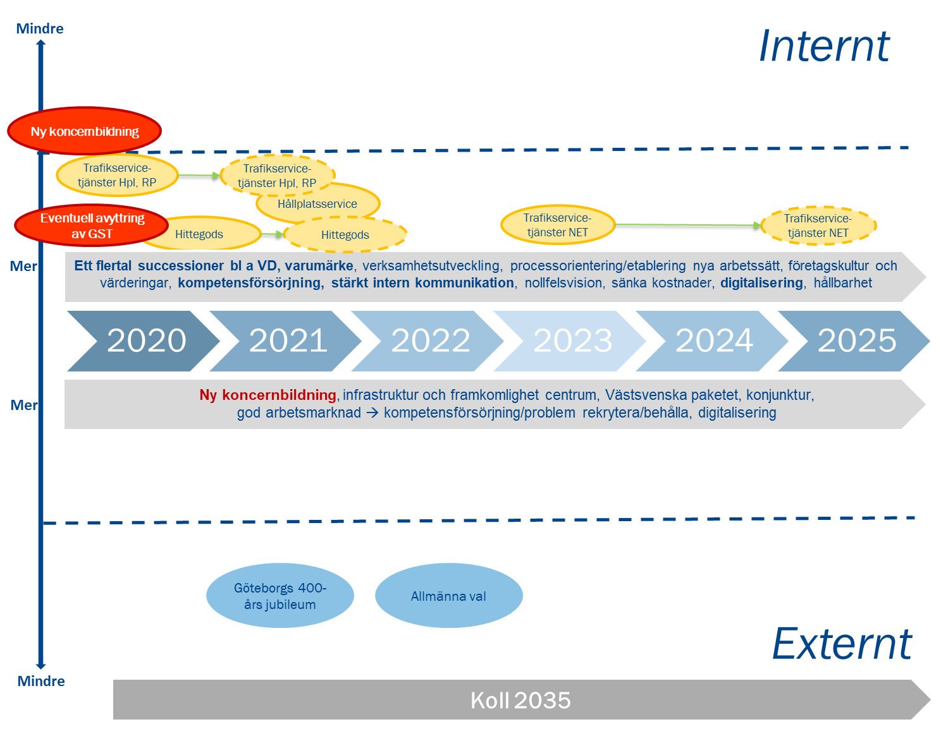

Verksamhetsmässigt befinner vi oss i en tid då kollektivtrafiken successivt byggs ut i och kring Göteborg. Ur ett något längre perspektiv finns också det s.k. ”Fördubblingsprojektet” som syftar till att kollektivtrafikens marknadsandel ska vara dubbelt så stor omkring 2025 samt Målbild Koll35 som siktar ännu längre. En sammanfattande bedömning ger därför att det finns utvecklingsmöjligheter för GS Trafikantservice olika verksamheter under lång tid.

Men, mot bakgrund av att ett antal röda områden identifierats har vi valt att kommentera vår strategiska framtidskarta utförligt, för en ökad förståelse:

* Ny koncernbildning: Risk för sämre lönsamhet till följd av minskad verksamhet som skall bära ökade OH-kostnader.
* Eventuell avyttring av hela eller delar av Trafikantservice. Beslut i frågan fattas av KS/KF i början av 2020.
* Trafikantservice Hållplats: Drift och underhåll av hållplatsutrustning för Västfastigheter. Avtalstid 2015-04-01 till 2020-03-31. Option 2 år utlöst till 2022-03-31. Förväntad ny upphandling hösten 2021.
* Trafikantservice Hittegods: Hittegodshantering för Västtrafik. Avtalstid 2017-01-01 till 2020-06-30, option 2 år. Första optionsåret utlöst till 2021-06-30). Förväntad ny upphandling hösten 2021.
* Trafikantservice Trafiktjänster: Trafikservicetjänster 2018 Västtrafik.   
  Delområde 1 Bemanning av NET o Störningshantering: Avtalstid 2018-02-01 till 2024-01-31, option 2 år (2026-01-31). Förväntad ny upphandling våren/sommaren 2025.

Delområde 2 Informatörer: Avtalstid 2018-01-01 till 2020-12-31, option 1 år (2021-12-31).   
Förväntad ny upphandling våren 2021.

Delområde 3 Service av hållplatsinformation: Avtalstid 2018-01-01 till 2020-12-31. Option 1 år (2021-12-31). Förväntad ny upphandling våren 2021.

Ställningstagande och beslut vad gäller såväl hinder och risker som möjligheter återfinns på styrelsens agenda.

## Hållbarhet i fokus

Ett hållbart företagande är utgångspunkten i all vår verksamhet. Med långsiktighet och ansvarstagande bidrar vi till en hållbar utveckling för våra medarbetare, resenärer och de boende i Göteborg. Vår viktigaste insats är att hålla en hög tillgänglighet och säkerhet i kollektivtrafiken, så att fler resenärer kan och vill åka kollektivt. Kollektivt resande är både ett miljösmart och ekonomiskt fördelaktigt alternativ för alla. Om färre personer kör egen bil minskar klimatutsläppen och vi får en bättre levnadsmiljö i Göteborg.

## Intressentanalys

Primära

|  |  |
| --- | --- |
| Kunder | Så väl befintliga som potentiella kunder (resenärer) förväntar sig att vi är tillförlitliga genom att alltid leverera rätt kvalitet. |
| **Beställare** | Beställare utgörs av upphandlare och kontraktshållare och har i allt väsentligt samma krav och förväntningar som våra kunder/resenärer, men också att vi lever upp till de föreliggande avtalen i övrigt (rapportering mm).  Båda kategorierna förväntar sig att vi är tillförlitliga genom att alltid leverera rätt kvalitet. Med rätt kvalitet avses bland annat frågor rörande tillgänglighet, bemötande, trygghet och information. |
|  | |
| **Medarbetare** | Medarbetare vill känna arbetsglädje, motivation och trygghet. Arbetet ska ge personlig utveckling och möjliggöra delaktighet och engagemang. Både befintliga och potentiella medarbetare ställer krav på att organisationen är en attraktiv arbetsgivare genom att vara en god företrädare för hållbarhet utifrån ett socialt, ekonomiskt och ekologiskt perspektiv. |
| **Lokala fackliga organisationer** | De fackliga organisationerna önskar en god relation med GS Trafikantservice för en positiv och hållbar verksamhetsutveckling. |
| **Ägaren** | De ägardirektiv (speciellt och generellt) som antas av fullmäktige definierar ägarens krav. Därutöver utövas ägarstyrningen från koncernmodern Göteborgs Stadshus AB via Göteborgs Stads Kollektivtrafik AB. |
| **Partners** | Utgör en del av GS Trafikantservice verksamhet och är därmed en del av vår leverans. Partners ställer krav på en god dialog, samarbete och gemensamt formulerade mål, att GS Trafikantservice har en professionell organisation samt lever upp till ingångna avtal. |

Sekundära

|  |  |
| --- | --- |
| **Leverantörer** | Ställer krav på en professionell inköpsorganisation, trovärdighet – bland annat neutral behandling, en bra dialog/kommunikation samt sist men inte minst: en bra betalare. |
| **Medborgare** | Medborgare i allmänhet har rättmätiga krav på att GS Trafikantservice motsvarar kundernas och beställarnas krav, men också att GS Trafikantservice karaktäriseras av hög transparens, samt är ett seriöst företag som följer alla lagar, avtal och regler som finns kring företaget och dess verksamhet. |
| **Konkurrenter** | Konkurrenterna ställer krav på att GS Trafikantservice är ett seriöst företag som följer alla lagar, avtal och regler som finns kring företaget och dess verksamhet. Konkurrenterna förutsätter vidare – i förhållande till ägare och beställare – att GS Trafikantservice behandlas neutralt relativt andra aktörer på marknaden. |
| **Myndigheter** | Myndigheterna ställer krav på lagefterlevnad, systematiskt arbete och hantering av eventuella förfrågningar inom av myndigheten utsatt tid. |
| **Media** | Vår verksamhet är viktig för och berör göteborgaren. Media ställer därför krav på öppenhet, transparens och tillgänglighet. |
| **Arbetsgivar-organisationer** | Arbetsgivarorganisationerna förutsätter att GS Trafikantservice medverkar aktivt i kollektivavtalsprocessen. |

## Konkurrenter, operatörsmarknaderna

Konkurrenssituationen inom GS Trafikantservice verksamhetsområden såsom hållplatsservice, terminalledning, försäljning mm är otydlig såtillvida att konkurrenter kan komma från olika branscher. Det kan handla om tåg- och bussoperatörer, väktarbolag, tjänsteföretag inom outsourcing och facility management, bemanningsföretag m.fl.

Bedömningen är att GS Trafikantservice även fortsättningsvis kommer att vara utsatt för en mycket hård konkurrens i upphandlingar. Därtill har den s.k. konfliktlösningsregeln inom konkurrenslagstiftningen begränsat möjligheterna för bolaget att lägga anbud. Bolaget omfattas av lokaliseringsprincipen. Oaktat detta kommer Trafikantservice att se över sitt utbud och bedöma förutsättningarna för nya och alternativa affärsetableringar.

## Affärer och avtal

Våra största kunder är Västtrafik och Västfastigheter där samtliga upphandlade avtal återfinns.

Hållplatsservice har två avtal som omfattar ”Drift och underhåll av hållplatsutrustning” som omfattar service, reparation, klottersanering och tvätt av i huvudsak väderskydd på hållplatser för buss, spårvagn och tåg i Göteborg med omnejd. Det andra avtalet omfattar service av hållplatsinformation vilket innebär utbyte av information i väderskydd samt skyltning vid trafikomläggningar och evenemang.

Skyltverkstaden har inga egna fasta avtal utan agerar underleverantör till Hållplatsservice samt levererar informationsmaterial, skyltar, dekaler och foliering på direktbeställning från Stadens bolag och förvaltningar. Kunder återfinns också bland flertalet bussentreprenörer.

Resurspoolen har avtal för bemanning av Informatörer till VT.

Terminalledning NET och bemanning av VT störningshantering utförs i avtal med VT.

Hittegods hanterar tillvarataget gods från spårvagnar, bussar och Styrsöbolaget. Omfattning är stadstrafiken.

|  |  |  |
| --- | --- | --- |
| **Avtal** | **Kund** | **Avtalstid** |
| Drift och underhåll av hållplatsutrustning | Västfastigheter | 2015-04-01 – 2020-03-31 Möjlig förlängning 2 år  Båda optionsåren är utlösta och avtalet gäller till 2022-03-31 |
| Hållplatsinformation | Västtrafik | 2018-01-01 – 2020-12-31 Möjlig förlängning 1 år |
| Informatörer | Västtrafik | 2018-01-01 – 2020-12-31 Möjlig förlängning 1 år |
| Terminalledning NET | Västtrafik | 2018-02-01 – 2024-01-31 Möjlig förlängning 2 år |
| Hittegods | Västtrafik | 2017-01-01 – 2020-06-30 Möjlig förlängning 2 år  Första optionsåret utlöst och avtalet gäller till 2021-06-30 |

## 

## Riskanalys med åtgärdsplan

Bolagsledningen har gjort en riskanalys med prioriteringar efter bedömd risknivå samt en åtgärdsplan för de risker med högst riskvärde. Se bilder nedan.

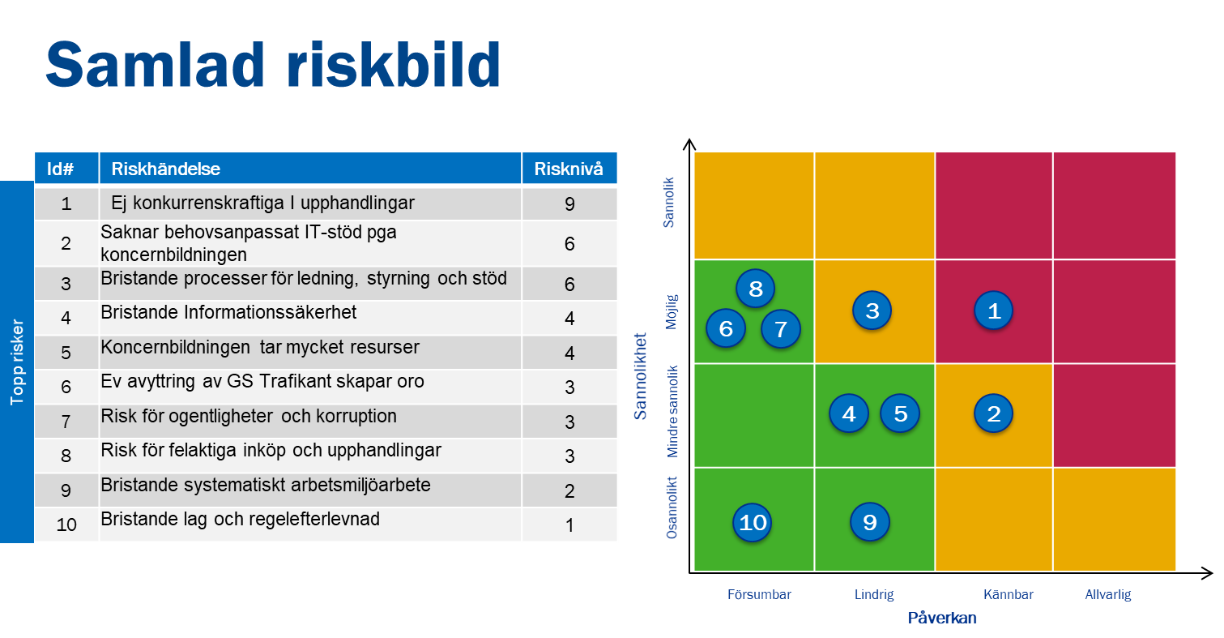

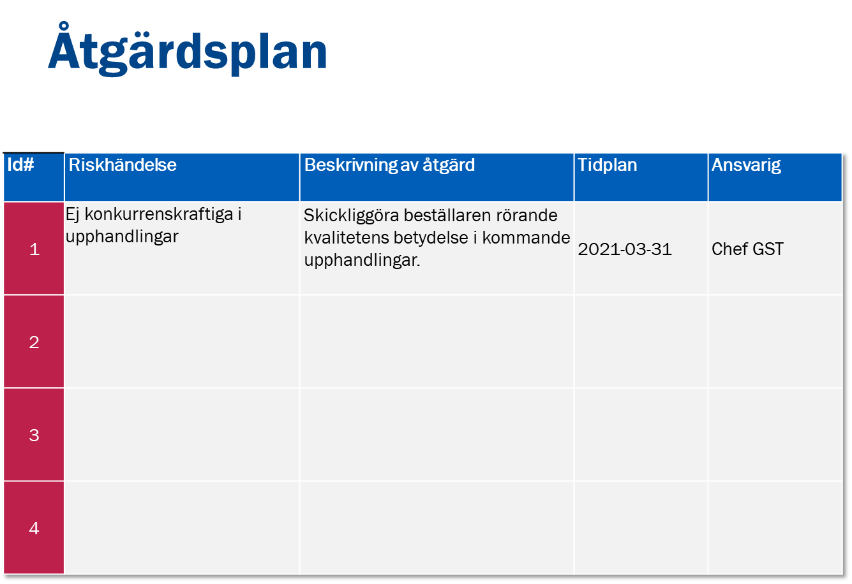

# Mål och strategier

## Strategiska mål

GS Trafikantservice strategiska mål är samlade under det balanserade styrkortets fyra perspektiv. De strategiska målen är gemensamma för hela koncernen och utgör skilda perspektiv på ett och samma större gemensamma slutmål; att göra GS Trafikantservice till en kvalitativ, framgångsrik och lönsam tjänsteorganisation eller som visionen lyder; Sveriges ledande leverantör av trafiknära tjänster.

I verksamhetsplanen bryts de strategiska målen ner till operativa mål. Målen ska vara uppnådda 2023 om inte annat anges.

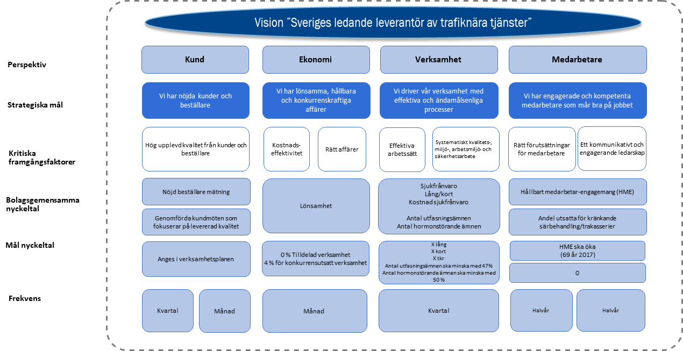

Vi har nöjda kunder och beställare

För att nå det strategiska målet har den kritiska framgångsfaktorn (KFF) identifierats; hög upplevd kvalitet från kunder och beställare. Dessa mäts genom:

1. Nöjd beställarindex eller annan motsvarande mätning. Metod och mätetal tas fram under hösten 2019.Mätningen görs kvartalsvis.
2. Genomförda kundmöten som fokuserar på levererad kvalitet. Mätning görs månadsvis.

Målen bryts ner och återfinns i verksamhetsplanen.

Vi har lönsamma, hållbara och konkurrenskraftiga affärer

För att nå det strategiska målet har en KFF identifierats; ”Kostnadseffektivitet” samt ”Rätt affärer”. Med rätt affärer avses sådana som kan utvecklas på ett lönsamt sätt. GS Trafikantservice skall ha en lönsamhet på 4 %. Målen bryts ned och återfinns i verksamhetsplanen.

Utöver de specifika aktiviteter som genomförs kommer GS Trafikantservice att genomföra aktiviteter för att effektivisera samtliga processer samt påverka beställare att genomföra kommande upphandlingar med tydliga kvalitetskriterier.

Vi driver vår verksamhet med effektiva och ändamålsenliga processer

För att nå det strategiska målet har följande KFFer identifierats; ”Effektiva arbetssätt” samt ”Systematiskt kvalitets-, miljö, arbetsmiljö- och säkerhetsarbete”.

”Effektiva arbetssätt”

I syfte att bättre leda, styra, följa upp och förbättra verksamheterna mot de mål vi satt har ett ledningssystem införts. GS Trafikantservice är ISO-certifierat i kvalitet 9001:2015 och miljö 14001:2015 vilket bygger på ett strukturerat och systematiskt kvalitetsarbete där interna och externa revisioner mot arbetssätt och standarder visar hur väl vi uppfyller kraven. Vi mäter måluppfyllnaden mot att få färre avvikelser vid revisioner under 2020 än föregående år.

”Systematiskt kvalitets-, miljö, arbetsmiljö- och säkerhetsarbete

Vi ska också minska bolagets miljöpåverkan och minska de ämnen som är skadliga för människa och miljö. Målen bryts ned och återfinns i verksamhetsplanen.

Vi har engagerade och kompetenta medarbetare som mår bra på jobbet

För att nå det strategiska målet har följande två KFF:er identifierats; ”Rätt förutsättningar för medarbetare” och ett ”Kommunikativt och engagerande ledarskap”. Med rätt förutsättningar avses såväl en god arbetsmiljö samt att arbetsgivarens förväntningar är kända och att medarbetarna har rätt kompetens och befogenheter. Genom detta skapas möjligheter för GS Trafikantservice att bli en attraktiv arbetsgivare. Vi mäter med Hållbart Medarbetar Engagemang (HME) samt andel utsatta för kränkande särbehandling/trakasserier. Mål och åtgärder anges i verksamhetsplanen.